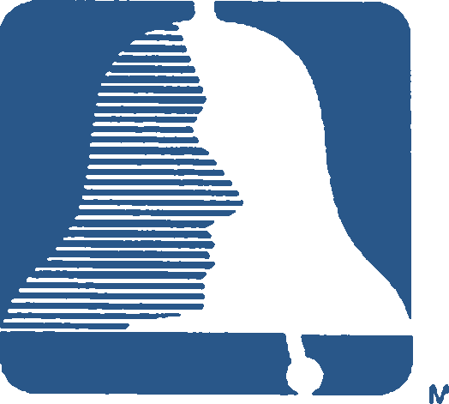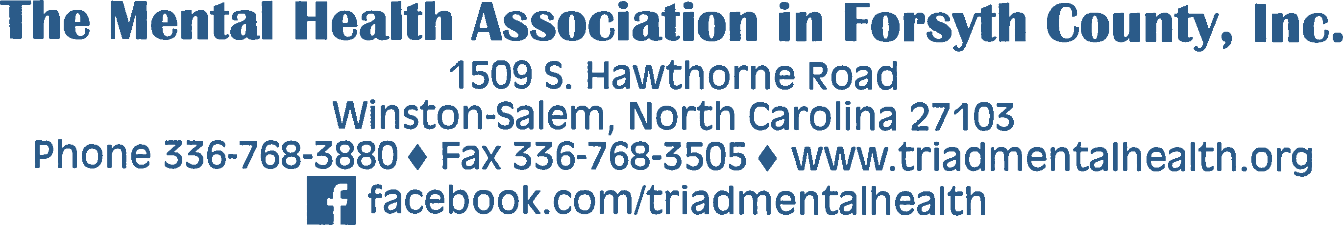

Recursos de Salud Mental para Individuos en Crisis

Daymark - Servicios de Recuperación - Servicio a Puertas Abiertas y Clínica Urgente para la Salud Mental
650 N. Highland Avenue, Suite 100; Winston-Salem, NC 27101
336-607-8523

Daymark - Servicios de Recuperación – Servicios Móviles de Crisis/Acción – 24/7
1-866-275-9552

Novant Health - Centro de Evaluación Mental – Evaluaciones solamente por teléfono; la persona que llama debe tener seguro médico. 175 Kimel Park Drive, Suite 100; Winston-Salem, NC 27103 336-718-3550

Centro de Evaluación abierto las 24 horas – Old Vineyard Behavioral Health
3627 Old Vineyard Road; Winston-Salem, NC 27104
1-888-477-1287 o 1-855-234-5920

Servicios locales/regionales de 24 horas para crisis de salud mental por teléfono
- 1-866-275-9552 (Servicios Móviles de Crisis/acción – Daymark Recovery Services)
- 1-800-939-5911 (Numero de Crisis y Acceso a Servicios de Cardinal Innovations Healthcare)
- 1-800-718-3550 (Centro de Evaluación y Servicios al Paciente – Novant Behavioral Health)
- 1-800-273-8255 ext. 1 (Linea de Crisis de la Administración para Veteranos)

Línea Nacional de 24 horas para crisis de salud mental
- 1-800-273-TALK (1-800-273-8255) – Línea de Vida Nacional para la Prevención del Suicidio
- Línea de Crisis para Veteranos 1-800-273-8255, ext. 1 (o presione 1)

Autoridades del Orden Público Locales

- Departamento de Policía de Winston-Salem
Numero en caso de no ser emergencia: 336-773-7700 Emergencia: 9-1-1
- Departamento de Policía de Kernersville
Numero en caso de no ser emergencia: 336-996-3177 Emergencia: 9-1-1
- Oficina del Alguacil del Condado de Forsyth
Numero en caso de no ser emergencia:336-727-2112 Emergencia: 9-1-1

NOTA: (1) Si la situación es una crisis medica y/o una emergencia de peligro mortal, llame al 9-1-1 (emergencia) o vaya a la sala de emergencia más cercana. (2) Llame a los proveedores de salud mental mencionados anteriormente para confirmar algún cambio en sus servicios relacionados con la pandemia del COVID-19.

